ほっとひだまり催事案内（２０２０）
８月
日 | 曜日 | 催 事 ≪カレンダー≫ | 参加 ○
１ | 土
２ | 日
３ | 月
４ | 火
５ | 水 | 歌声喫茶１０：００～ | 募集中
６ | 木 | 健康体操１３：００～ 地区社協
７ | 金
８ | 土
９ | 日
１０ | 月
１１ | 火
１２ | 水
１３ | 木
１４ | 金
１５ | 土
１６ | 日
１７ | 月
１８ | 火
１９ | 水 | ママ会１０：００～ | 募集中
２０ | 木
２１ | 金
２２ | 土
２３ | 日
２４ | 月
２５ | 火 | 細萱 料理教室１０：００～ | 募集中
２６ | 水 | おもいでカフェ１０：００～ | 募集中
２７ | 木 | のどかオカリナ14：00～ | 募集中
２８ | 金
２９ | 土
３０ | 日
３１ | 月
目に見えない新型コロナウイルスは、本当に強い力を持っていますね。
予防薬の開発も道半ば、恐怖心を抱かせ、感染者が近くで出ると悪しき噂話が飛び交い、国の政治家と首長の意向がかみ合わないばかりか、首長の責任などと責任転嫁する官房長官発言まで
この国は、どこへ行くのでしょうか。第二次大戦の重い荷物を背負ったまま
７０有余年。中国の覇権、韓国の反日、北朝鮮の核。日本海、アジア諸国間の領土問題。サプライズチェーンの危うさ。マスクの国内生産拠点づくりに国は補助金を予算化しましたが、安価な工賃の海外生産に国としてしっかりと向き合う時が来たようです。これもすべて新型コロナウイルスの感染が世界中で２００万人を超えたことから見直しが始まっています。コロナウイルスは本当に強い力を見せつけていますね。

歌声喫茶
レパートリーを広げましょう
歌とセリフで脳活タイム！
ご参加お待ちしています。
茶菓代 ２００円

ひだまりのママ会
災害時の非常食 考えていますか？
非常食を試して！
ご家庭で備蓄している非常食材再確認
会 費 ５００円

おもいでカフェ
今月は久しぶりに落ち着いて折り紙
おいしいカレーとお喋りでひと時を！
カレーランチ ３００円

オカリナ のどか
参加費 １００円

2020・８さろん
歌 声 喫 茶「ほっとひだまり」
歌と体操・脳活！頭一汗かきましょう！
究極の脳トレ！四季の歌に合わせて手話を習いましょう！
令和 2年 ８月 ５日（水）１０：００～
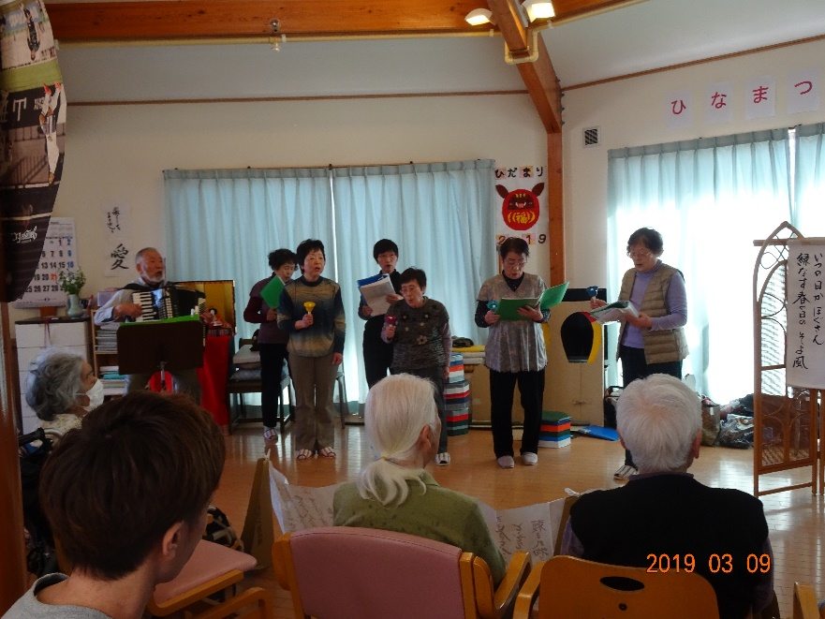
参加費 ２００円

ひだまりのママ会
災害時の非常食！お宅ではどんなもの揃えていますか？
電気・ガス・水道がいつでも使える 何不自由ない生活。
災害に見舞われた地域の状況をリアルタイムにＴＶで見聞きして
大変だね！と、どこか他人事で見てしまってはいませんか？
水も電気もガスも使えなかったら その日の食事はどうします？
あるもので 昼食をとる そんな体験をしてみましょう。

非常食ってこういう食べ物！
日 時 令和 ２年 ８月1９日（水）10：00～
材料費 5００円
会 場 ほっとひだまり

2020・８さろん
認知症になっても、地域の中で暮らし続けることができる
地域の人の、温かい見守りと家族へのいたわりがあればー
過ぎてきた時間を取り戻す ひとときを楽しみながら
「思い出かふぇ」すこやか見守り散歩午後から～～～！
日 時 令和2年８月２６日（水）10：00～
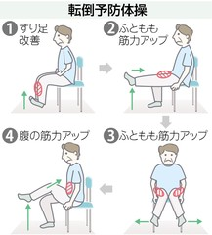
お昼代 ３００円
会 場 ほっとひだまり

安曇野市歌に沿った 健康体操
を習います。常日頃何気なく
歌いながらできるような体操
になるといいですね

オカリナの和らいだ音色で 癒されています。オカリナが心をつないでくれる「大切な時間」
またねと笑顔でわかれるその時 大切な友達と過ごした幸せを感じています
ご一緒しませんか 私たちと―オカリナ 長閑（のどか）
８月２７日（木）１４：００～
会費 １００円
